**Python环境搭建**

**修订日期**

2024.06.18

**适用范围**

采购中心：爬虫、查重

营销一部 - Ebay组：断货

目录

1. Python下载和安装 2

2. 虚拟环境 4

3. Jupyter Notebook 6

4. 每次使用 7

1. Python下载和安装
   1. 打开Python的官方网址[Welcome to Python.org](https://www.python.org/)

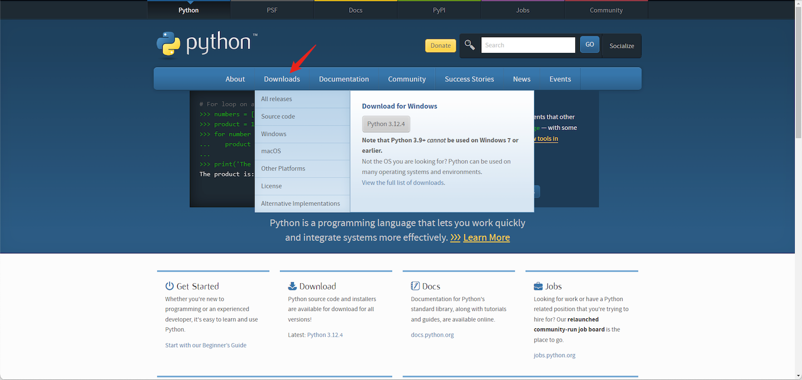

* 1. 根据实际需要下载相应的“安装程序”（一般选择Windows installer (64-bit)）

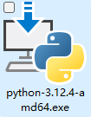

* 1. 运行下载好的“安装程序”，确认下方的勾选，然后点击“Install Now”

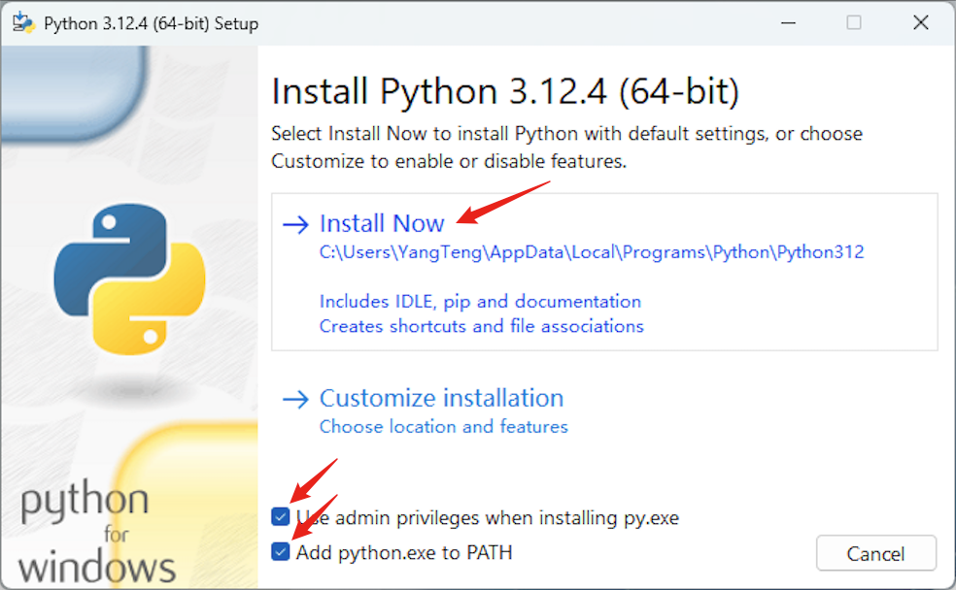

* 1. 点击“Disable path length limit”取消路径长度限制

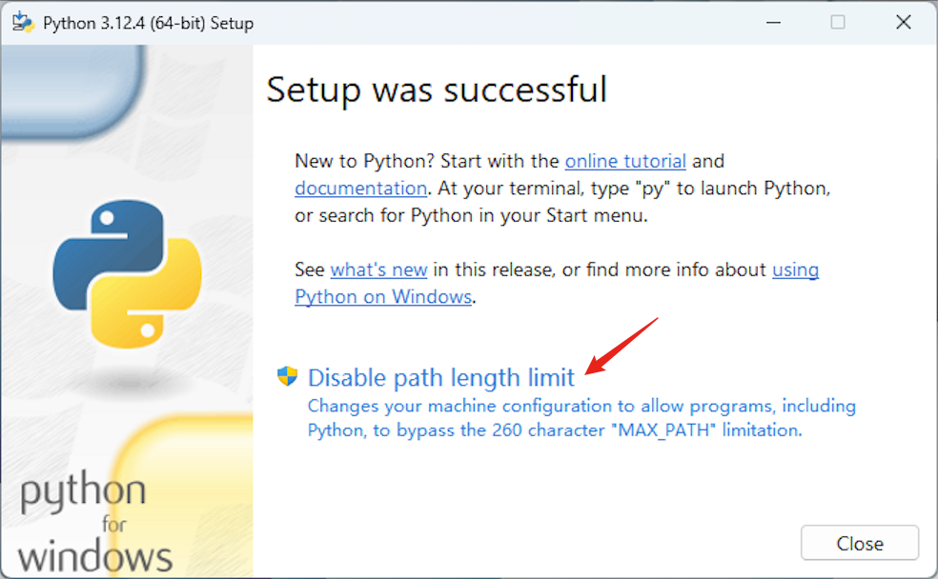

* 1. 快捷键“WIN+R”打开系统的“运行”窗口，输入“cmd”打开“命令提示符”窗口

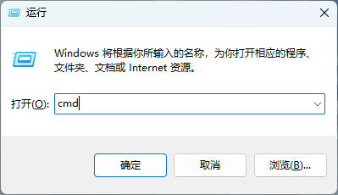

* 1. 输入“python --version”查看是否安装成功

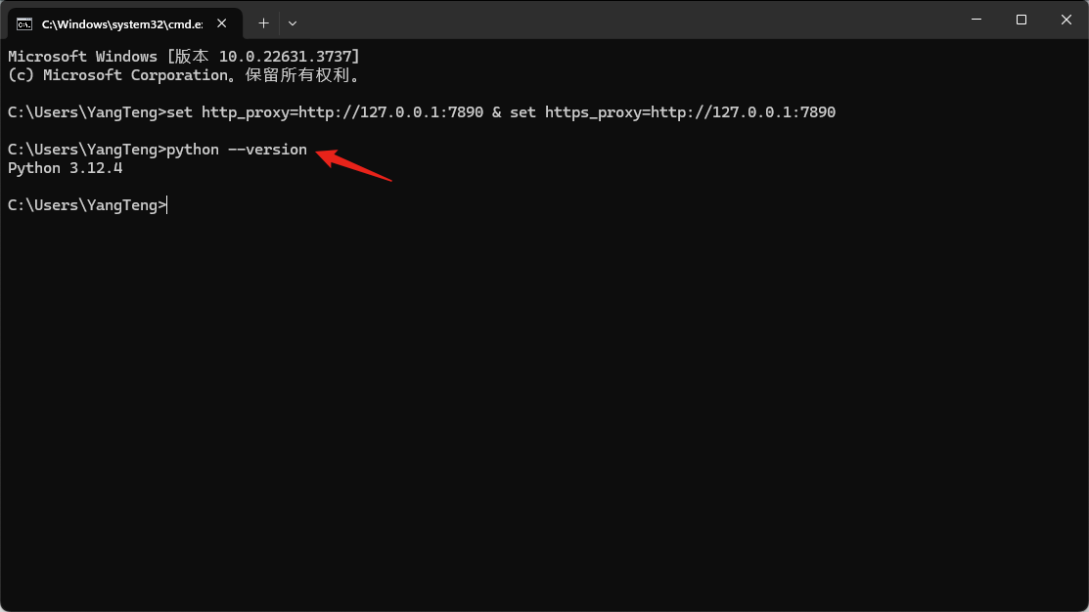

1. 虚拟环境
   1. 输入“pip install virtualenv”下载安装“虚拟环境包”

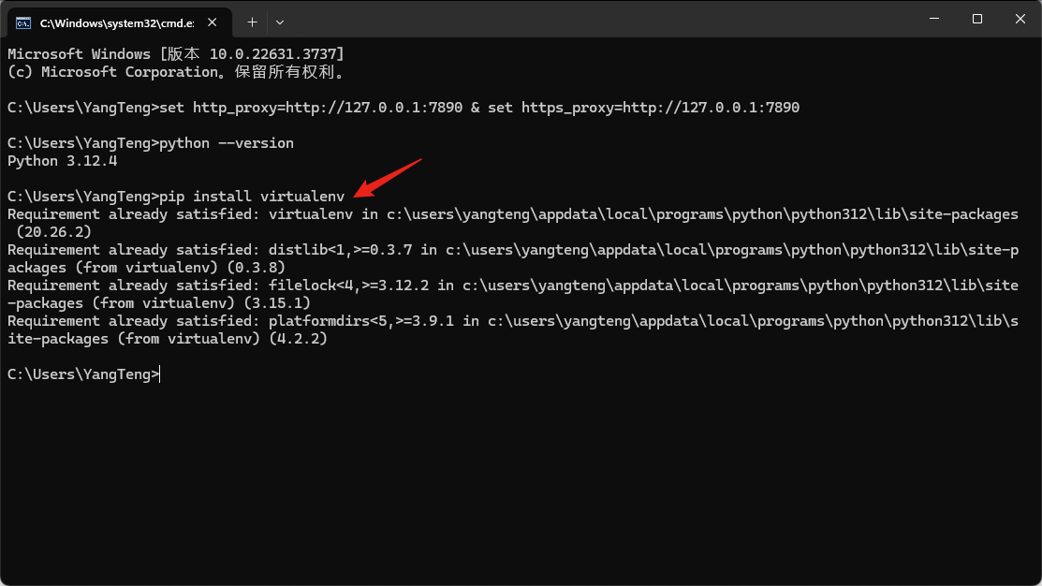

* 1. 选定一个路径，然后打开“命令提示符”窗口

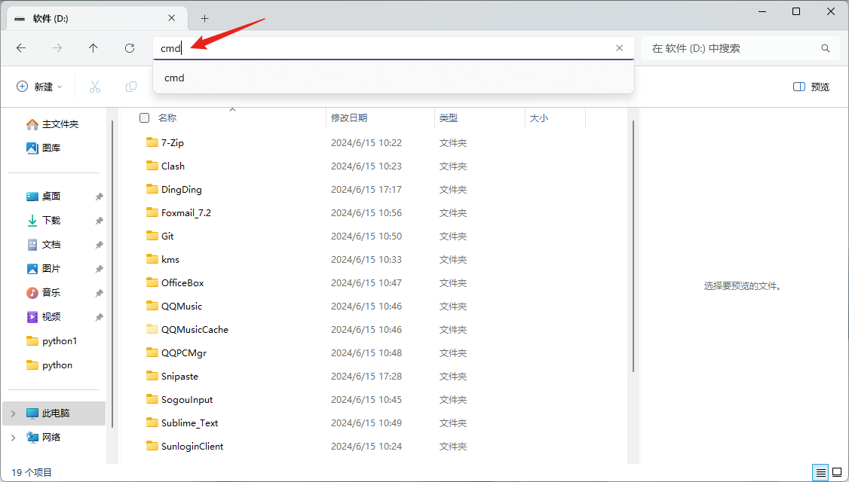

* 1. 输入“virtualenv venv”创建一个名为“venv”的虚拟环境

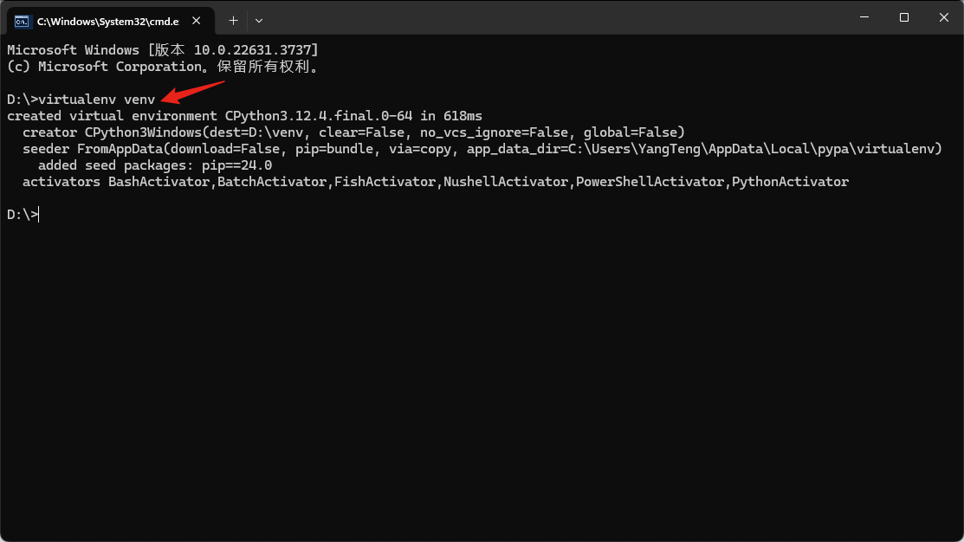

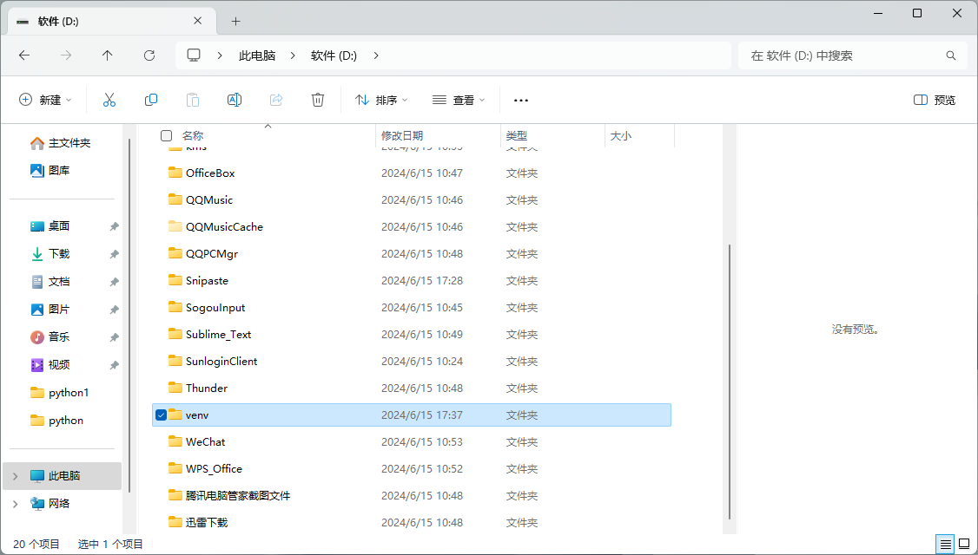

* 1. 进入虚拟环境的路径，然后打开“命令提示符”窗口

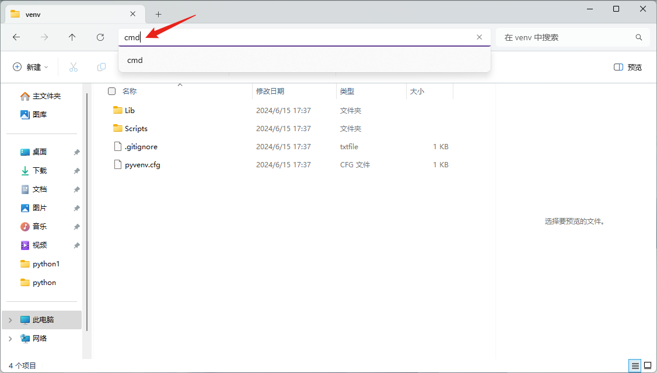

* 1. 输入“.\Scripts\activate.bat”激活虚拟环境

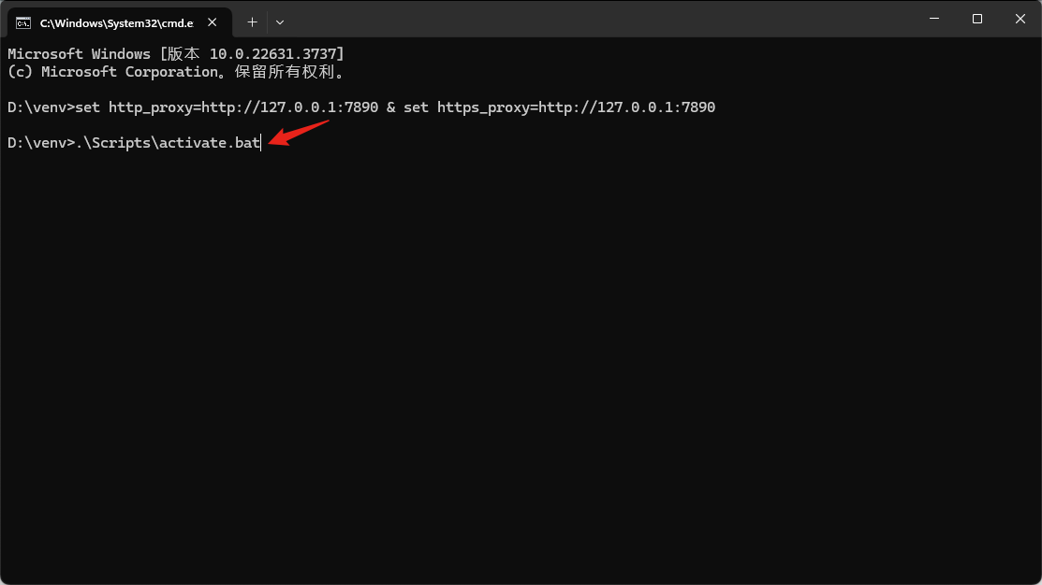

* 1. “命令提示符”窗口增加了“venv”前缀，表示当前处于名为“venv”的Python环境，即虚拟环境激活成功

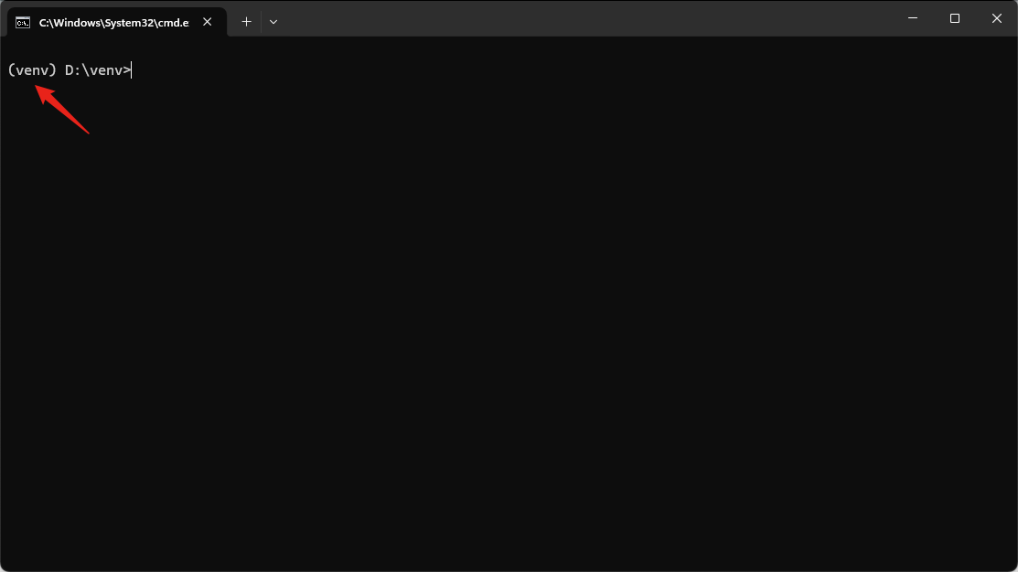

1. Jupyter Notebook
   1. 在虚拟环境中输入“pip install notebook”下载安装“Jupyter Notebook包”

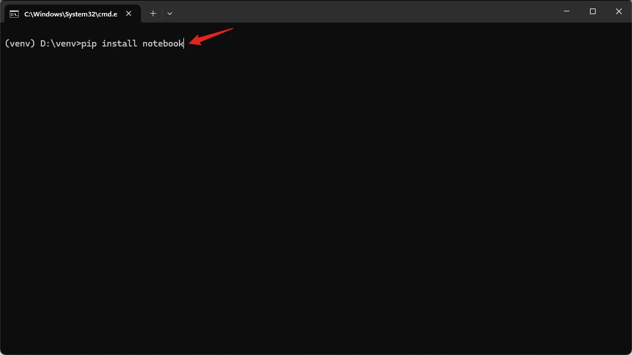

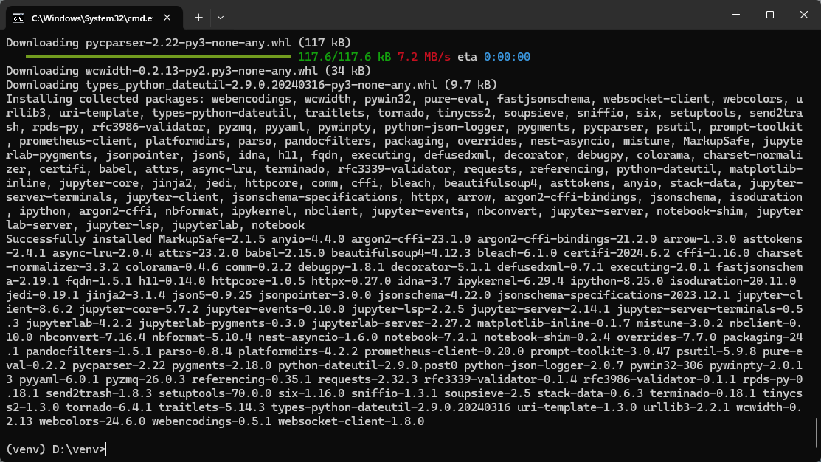

1. 每次使用
   1. 激活虚拟环境





* 1. 输入“jupyter notebook”打开Jupyter Notebook

